

Sachschaden

Sachschaden

Gegenstände

Gegenstände

Schaden

Schaden

Hausrat

Hausrat

Ordner

Ordner

monatlich

monatlich

Summe

Summe

jährlich

jährlich

Dokumentation

Dokumentation

Unterschrift

Unterschrift

Versicherung

Versicherung

Kopie

Kopie

Einbruch

Einbruch

Betrug

Betrug

Abschluss

Abschluss

Angebot

Angebot

Reparatur

Reparatur

Haftpflicht

Haftpflicht

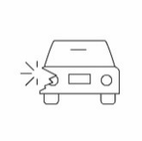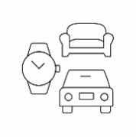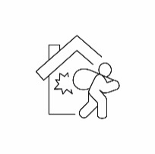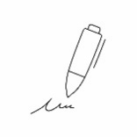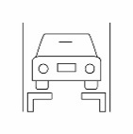

quartalsweise

monatlich

Werkstatt

Brand

Unterschrift

Unfall

Summe

Schaden

Sachschaden

Reparatur

Polizei

Ordner

Kosten

Kopie

Geld

Gegenstände

Einbruch

Versicherung



Schulden

verunfallen

Unfall

beitragen

Beitrag

einbrechen

Einbruch

verschulden

reparieren

Reparatur

betragen

Betrag

haften

Haftung

kopieren

fahren

Kopie

Fahrt

verpflichten

Pflicht

brennen

Brand

ordnen

Ordner

kosten

Kosten

verursachen

Verursacher

versichern

Versicherung

unterschreiben

Unterschrift

schädigen

Schaden

summieren

Summe



Preis

Preis

schriftlich

schriftlich

schlüssig

schlüssig

mündlich

mündlich

online

online

telefonisch

telefonisch

Kauf

Kauf

Verkauf

Verkauf

Umtausch

Umtausch

Datum

Datum

Versand

Versand

Kündigung

Kündigung

Annahme

Annahme

Bestellung

Bestellung

Angebot

Angebot

Partei

Partei

Adresse

Adresse

Vereinbarung

Vereinbarung

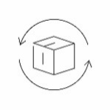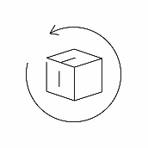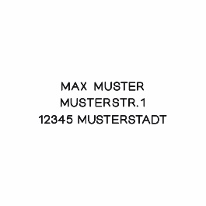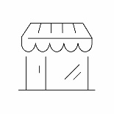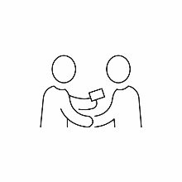

Rücksendung

Kauf

Verkäufer

telefonisch

Rechnung

Versandkosten

Preis

Kündigung

Umtausch

mündlich

Adresse

Käufer

Annahme

Angebot

Geschäft

Datum

Onlineshop

Vertrag



werben

bestellen

betrügen

Betrug

Werbung

mieten

Miete

widerrufen

Widerruf

telefonieren

Telefon

garantieren

Garantie

einigen

Einigung

abschließen

Abschluss

Bestellung

Adresse

adressieren

anbieten

Angebot

verkaufen

Verkäufer

annehmen

Annahme

umtauschen

Umtausch

vereinbaren

Vereinbarung

einkaufen

Einkauf

kündigen

Kündigung

versenden

Versand